Практико-ориентированные задания по математике, как средство повышения качества образованности.
Учитель готовится
к хорошему уроку всю жизнь…
и, чтобы дать ученикам искорку знаний,
учителю надо впитать целое море света.
В.А. Сухомлинский.
Новые стандарты ФГОС включают в себя не только требования к знаниям, но и к уровню воспитанности, развития личности, а также к условиям образования. Вот почему перед школой остро встала и в настоящее время остаётся актуальной проблема самостоятельного успешного усвоения учащимися новых знаний, умений и компетенций, включая умение учиться. В настоящее время школа пока ещё продолжает ориентироваться на обучение, выпуская в жизнь человека обученного – квалифицированного исполнителя, тогда как сегодняшнее, информационное общество запрашивает человека обучаемого, способного самостоятельно учиться и готового к самостоятельным действиям и принятию решений.
Мне кажется, что глобальная цель образования состоит в том, чтобы лучше понимать жизнь, уметь ориентироваться в современном обществе, быть способным найти своё место в нём в соответствии с индивидуальными способностями, интересами и возможностями. И потому главную свою учительскую, а вообще и человеческую задачу я вижу в том, чтобы помочь Ученику стать свободной, творческой и ответственной личностью. А вот вызвать и поддержать такое желание в воспитанниках – это для меня задача трудная и интересная. Она не имеет однозначного решения, и в каждом новом классе её приходится решать заново, зачастую находя новые средства и методы. В требованиях к уровню подготовки выпускников базового и профильного математического уровней указывается, что в результате изучения математики ученик должен знать и понимать «значение математической науки для решения задач, возникающих в теории и практике; широту и в то же время ограниченность применения математических методов к анализу и исследованию процессов и явлений в природе и обществе». В перечне зафиксированных стандартом умений содержится требование к формированию умений использования приобретенных знаний и умений в практической деятельности и повседневной жизни для решения прикладных задач, в том числе социально-экономических и физических. Не вдаваясь в суть дефиниции «практико-ориентированная задача», скажем, что это вид сюжетных задач, требующий в своем решении реализации всех этапов метода математического моделирования (внешнематематического, не внутриматематического). Целью моей деятельности является формирование средствами математики компетенций, необходимых человеку для полноценной жизни в современном обществе. Думаю что,сельская школа имеет все возможности, чтобы связать обучение и воспитание учащихся на уроках математики с трудом в сельском хозяйстве. Одной из основных задач, стоящих перед школой, является выяснение многообразных применений школьного курса математики при изучении смежных предметов, в технике, экономике. Особо актуальным в настоящее время считаю развитие интеллектуальных навыков конструирования и моделирования математических задач. Поэтому в своей практике я систематически и целенаправленно использую так называемые практико-ориентированные задания. Уже с 5 класса я знакомлю учащихся с алгоритмом построения практико-ориентированных задач. Учащиеся, как правило составляют такие задачи после изучения темы. Учитель определяет место задачи на уроке. Совместно с ними ставим цели, составляем алгоритм, определяем источники информации, часто обрабатываем информацию совместно с творческой группой, определяем способ представления (устный ответ, мини проект, презентация, буклет). Особый интерес вызывают у детей задания с практическим содержанием, представляющие собой реальные жизненные ситуации. Примерами таких задач могут служить задания из части В тренировочных тестов для подготовки к ЕГЭ и других сборников. Некоторые из этих задач могут решать даже пятиклассники. Приведу для примера несколько таких задач:
Задача 1:Один килограмм мяса стоит 320 рублей. Мама купила 1,5 килограмма мяса и отдала 1 тысячу рублей. Сколько рублей сдачи мама должна получить?
Задача 2: Магазин открывается в 10 часов утра, а закрывается в 10 часов вечера. Обеденный перерыв длится с 15 до 16 часов. Сколько часов в день открыт магазин?
Задача 3: Сколько штук обрезной доски нужно для 2 кубов досок, если одна обрезная доска имеет размеры 16см *40 мм* 6,5 м ?
Более сложные задания даю учащимся 6 -9классов:
Задача 4: В комиссионном магазине цена товара, выставленного на продажу, уменьшается на одно и то же число % от прежней цены. Определите, на сколько % каждый месяц уменьшалась цена магнитофона, если выставленный на продажу за 4 тыс. рублей после двух снижений он был продан за 2250 рублей?
Задача 5: Интернет-провайдер (компания, оказывающая услуги по подключению к сети Интернет) предлагает три тарифных плана.

Тарифный план | Абонентская плата | Плата за трафик
1. План "0" | Нет | 2,5 р. за 1 Mb.
2. План "500" | 550 р. за 500 Мb трафика в месяц | 2 р. за 1 Mb сверх 500 Mb.
3. План "800" | 700 р. за 800 Mb трафика в месяц | 1,5 р. за 1 Mb сверх 800 Mb.
Пользователь планирует, что его трафик составит 600 Mb и, исходя из этого, выбирает наиболее дешевый тарифный план. Сколько рублей заплатит пользователь за месяц, если его трафик действительно будет равен 600 Mb?
Задача 6: Семья из трех человек едет из Томмота в Якутск. Можно ехать поездом, а можно — на своей машине. Билет на поезд стоит 780 рублей на одного человека. Автомобиль расходует 9 литров бензина на 100 километров пути, расстояние по шоссе равно 700 км, а цена бензина равна 18 руб. за литр. Сколько рублей придется заплатить за наиболее дешевую поездку на троих?
В качестве домашнего задания предлагаю задачу, которую школьники могут решать вместе с родителями. Примером такой задачи может служить задача «Ремонт». Обычно это бывает мини- проект. Задача «Ремонт»: Семья Петровых решила отремонтировать полы в своей квартире, было также решено, что их расходы на ремонт пола не должны превышать 30000 руб. Используя предложенные источники, произведите необходимые расчеты, сделайте вывод и дайте практические рекомендации семье Петровых, подкрепленные математическими расчетами и содержащие объяснения, почему следует воспользоваться данной рекомендацией.
Стоимость материала
Материал | Количество | Расцветка | Цена
краска | 1 банка (3 кг) | белая | 280 руб.
краска | 1 банка (3 кг) | голубая | 250 руб.
краска | 1 банка (3 кг на покраску 10 м² пола) | коричневая | 240 руб.
потолочное покрытие | 1 м² |  | 75 руб.
кафельная плитка | 1 м² |  | 225 руб.
бордюр | 1 рулон |  | 220 руб.
плинтус | 1 м |  | 85 руб.
паркет | 1 м² |  | 750 руб.
линолеум | 1 м² |  | 390 руб.
клей обойный | 1 упаковка |  | 75 руб.
клей для потолочных покрытий | 1 банка |  | 65 руб.
замазка | 1 банка |  | 75 руб.

Для обеспечения самоорганизации личности большое значение имеет общение со взрослыми. Это естественный процесс, в котором ребенок усваивает нормы и мораль общества, обогащается опытом жизнедеятельности. Навыкам самоорганизации на Севере издавна придавали огромное значение, поскольку суровые условия жизни требовали от каждого человека наличия таких качеств, как организованность и требовательность ради выживания и подготовки молодого поколения к жизни. Условием, обеспечивающим успех подготовки к труду, народная традиция считает терпимость (толерантность), Ребенок постепенно овладевает навыками, необходимыми для того или иного вида труда, доводит свои начинания до исполнения задания, учится преодолевать трудности, выполнять нелегкие трудовые обязанности. Принципиальным отличием школьных стандартов нового поколения является их ориентация на достижение не только предметных образовательных результатов, но, прежде всего, на формирование личности учащихся, овладение ими универсальными способами учебной деятельности, обеспечивающими успешность в познавательной деятельности на всех этапах дальнейшего образования. Теоретико-методологическим обоснованием формирования универсальных учебных действий может служить системно-деятельностный культурно-исторический подход, базирующийся на положениях научной школы Л.С. Выготского, А.Н. Леонтьева, Д.Б. Эльконина, П.Я. Гальперина, В.В. Давыдова. В данном подходе наиболее полно раскрыты основные психологические условия и механизмы процесса усвоения знаний, формирования картины мира, а также общая структура учебной деятельности учащихся. Следует помнить, что при формировании познавательных УУД необходимо обращать внимание на установление связей между вводимыми учителем понятиями и прошлым опытом детей, в этом случае ученику легче увидеть, воспринять и осмыслить учебный материал. В процессе решения задач с производственно - техническим содержанием достигаются две цели:
- Перед учащимися раскрывается тесная связь математических законов с производственно - техническими понятиями, что способствует более глубокому усвоению математики.
- Учащимся показываются возможные способы применения математики в производстве, т.е. средства которые математика представляет для решения важных производственных вопросов, которые нужны в дальнейшем по жизни.
Решение задач с производственным содержанием рассматриваю после того, как учениками решено достаточное количество соответствующих абстрактных математических задач. Например, на уроках геометрии очень хорошо воспринимаются задачи, связанные с производством в сельском хозяйстве:
1.Какой вместимости будет овощной склад, если его размеры равны
22 м х 25 м х 4 м?
2.Дождевая вода наполнила лейку, находящуюся на огороде до высоты 5 см. сколько ведер воды выпало на огородный участок, площадь которого 1 га (емкость ведра 10 литров)?
3.Сколько в связке электродов для электросварки, если их общее масса 5 кг, а каждый электрод- кусок стальной проволоки длиной 45 см и диаметром 5 мм?
4.Сколько из листа оцинкованного железа прямоугольной формы размером 150х100 можно сделать бидонов с крышками, имеющих форму прямоугольного параллелепипеда длиной 20 см, шириной 15 см, высотой 30 см, если расход на швы составляет 0,4% всей площади листа?
5.Изображена математическая модель крыши дома и указаны длины некоторых отрезков.
На данной модели пол у чердака дома – квадрат ABCD. Балки, на которые опирается крыша, являются сторонами бетонного блока, имеющего форму прямоугольного параллелепипеда EFGHKLMN. E – середина ребра AT, F – середина BT, G - середина CT, H - середина DT. Все ребра пирамиды равны 12 м.
Хватит ли 30 кг краски для того чтобы покрасить пол чердака и крышу, если для покраски 1м² требуется 100 г краски?
T
B
A
12 м
G
C
H
F
D
E
N
M
K
L
12 м
12 м

Так же в старшей школе ученики при изучении стереометрии конструируют модели тел, которые используются как наглядные пособия для младших школьников. Благодаря таким задачам, школьники видят, что математика находит применение в любой области деятельности, и это, в свою очередь, повышает интерес к предмету.
Практика показывает, что систематическая работа по решению и конструированию практико-ориентированных задач и использование разнообразных приёмов обеспечивает стабильные результаты учебной деятельности по предмету:
- Отмечается положительная динамика уровня познавательной мотивации у моих учеников: высокая – у 60%, средняя - 38%, низкая - 3% учащихся;
- Наблюдается сформированность у школьников умения видеть причину возникшего затруднения при решении задачи и самостоятельно находить нужную информацию в различных источниках;
- Увеличилось количество учащихся, имеющих достаточный уровень интеллектуального развития (умения анализировать, сравнивать, обобщать, проводить аналогию и классификацию, логически мыслить, действовать по алгоритмам);
- На основании мониторинга учебных достижений можно констатировать следующее: учащиеся средней школы демонстрируют стабильные результаты.
- Выпускники средней школы подтверджают свои годовые отметки в ходе ЕГЭ. Но более объективное представление о результате образования даёт итоговая аттестация в форме ЕГЭ в 11классе и поступление выпускников в технические ССУЗы и ВуЗы республики и России.
- Произошли значительные изменения и в ценностных установках моих учеников: в отношении к освоенному содержанию, в способности и возможности мобилизовать знания в экстремальной ситуации, в готовности предъявить их для независимой внешней оценки. .

Результаты ЕГЭ по математике школы № 7 с.Кутана

Год | Колич. учеников | «5» | «4» | «3» | «2» | успеваемость | качество
2007 | 6 | - | 3 | 3 | - | 100 % | 50%
2008 | 11 | - | 1 | 10 | - | 100 % | 9 %
2009 | 15 | Средний балл – 36б |  |  |  | 100 %
2010 | 14 | Средний балл – 37 б |  |  |  | 100 %

Показатели ЕГЭ по математике в сравнении 2011 учебный год.

Год | Школа№7  с.Кутана | Алданский  район | РС(Я) | РФ | Успеваемость | Ниже порога
2011 | 38,5 | 41,3 | 41,9 | 47,6 | 100% | нет

В настоящее время актуальна проблема повышения эффективности учебной деятельности учащихся и управления их деятельностью на уроке. Перед современной школой ставится главная задача — обеспечить развитие школьника, его потребностей и способностей к саморазвитию, самоопределению. В условиях школы процесс развития личности в большинстве своем происходит на уроке. Поэтому задача учителя состоит в том, чтобы эффективно управлять им, обеспечить включение учащихся в разные виды деятельности, изменить их позицию таким образом, чтобы они превратились из пассивных объектов обучения в активных участников познавательной деятельности. И самое главное – заложенные в Федеральном государственном образовательном стандарте второго поколения основы формирования универсальных учебных действий подчёркивают ценность современного образования – школа должна побуждать молодёжь принимать активную гражданскую позицию, усиливать личностное развитие и безопасную социальную включённость в жизнь общества.

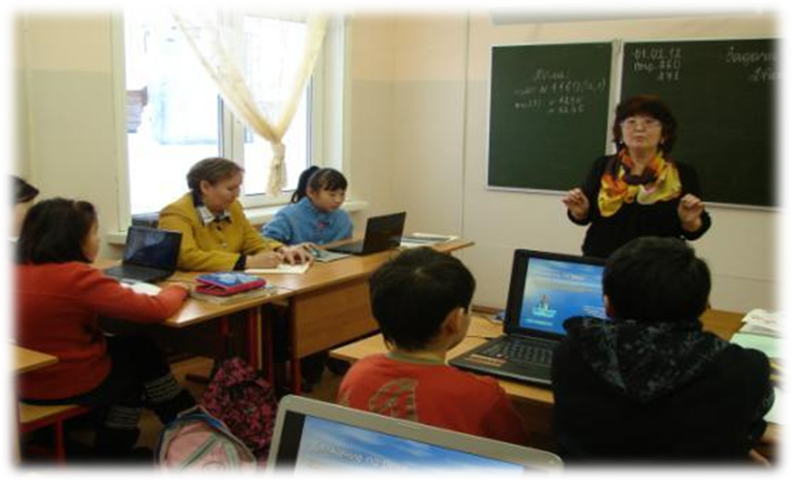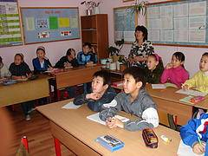

Учитель математики
МОУ Алданского района
НСОШ № 7 с Кутана
Макарова Нина Дмитриевна
Отличник образования РС (Я).

